# 社会工程学剧本大纲 V1.1

主角 ： 卖菠萝汁的阿姨—大狗狗

爱跳舞的小仙女—二狗狗

特别出演：网吧的网管--砰砰

经常爱踹门(网吧门)的秃头程序员—WEG.

By Melody

Chapter 1

随着一阵喧闹，隔壁爱踹门的秃头程序员WEG又一次踢开了网吧的大门，与此同时正缩在网吧柜台的小角落捧着Arknights嘟囔着嘴的砰砰又在那念叨着这次一定能抽到麦哲伦什么的胡言乱语。WEG走到柜台，大声嚷嚷到“网管呢快出来，我给你康康一个宝贝。”砰砰此时才注意到又是WEG这个不速之客，他每次进网吧都爱踹门，可偏偏这人进网吧从来不上机，老是鬼鬼祟祟的找正在上机的小年轻说给他康宝贝，以此来骗别人的座位，作为网吧网管的砰砰也经常驱赶他，可有时候不得不说WEG掏出的宝贝真的很宝贝，有时候也引起了砰砰的兴趣从而破例让他上网，因此这一来二去，砰砰和WEG也算是个老熟人了。

“能不能每次进网吧都爱踹门啊，你这老是踹门，我网吧的门都被踹坏多少次了，为了修门我都帮村头的木匠D师傅吹头发吹了好多次才求到他过来修门。”砰砰放下手机对着WEG喊道，WEG摸了摸自己仅存不多的头发，讪讪的笑道“这不是我这次找到了好的宝贝么，所以特意过来想让你康康。”砰砰一脸见怪不怪的对WEG说：“这次又要上几个小时的机，别跟我玩这一套，今个儿我心情好抽到了麦哲伦，你随便上吧。”“不不不，这次真是宝贝。”WEG一脸自信的说着的同时掏出了一个U盘，“这可真是个大宝贝，今天你要大饱眼福了。”砰砰一脸疑惑，WEG自来熟一般把U盘插进去网管的电脑，熟练的点开了包含“热爱祖国学习XX什么的文件夹“，打开了一个压缩包，包名还包含着R18什么的混搭东瀛文字的压缩包。”这就是你的宝贝？“砰砰瞪大了眼睛。WEG自信的说：”你知道ZSC卖菠萝汁最出名的初一姐姐么？她最近和她的闺蜜小仙女不是一起出去旅游了么？“”对啊对啊“身为菠萝汁的忠实爱好者兼任小仙女头号粉丝的砰砰点头如捣蒜，”我可是每天二十遍翻看小仙女空间动态的男人，这种事情我怎么可能不知道？不过这次奇怪的是以往小仙女早就发图片自拍了，可直到现在一张图片都没有，只有一句话说是要去旅游了“ WEG此时缓缓地说”那我这可真是宝贝了呢，这可是卖菠萝汁的初一姐姐和小仙女的旅拍特别版照片图包，这可是我花了大价钱从小仙女的好伙伴熊熊那花了大价钱换来的，我特意拿过来给你康康，不要羡慕哥。一听到有图包，砰砰急了眼，一把抢过鼠标赶紧双击图包打开准备解压。可是随着一个弹框，砰砰傻了眼，这压缩包加密了。WEG这才不紧不慢的说：“慢着来嘛，没有我你可打不开这个图包，这压缩包可是小仙女亲手加密的，不过熊熊还真不愧是跟小仙女的好朋友，他应该知道压缩包的密码，可是熊熊为了保险只在纸上写下了这些内容,砰砰你来帮我参谋一下，这些符号是什么意思呢？”

5ZCs6K+05bCP5LuZ5aWz5pyA5Zac5qyi55So5aW555qE55Sf5pel5YGa5Y6L57yp5YyF5a+G56CBICAgICAgIA==

身为业余Crypto的爱好者砰砰一眼就看出来了，熟练的打开XX，得到答案~，“原来熊熊想表达的是这个意思啊，幸好我有小仙女的好友，待我去她动态翻一翻~

聪明的你应该知道flag是什么了，快点输入密码康康好康的吧

PS:flag形式为 zsctf{压缩包密码}

Chapter2

“哦哦，原来图包里有真么多好康的“砰砰满足的对WEG说，WEG淡定的说，”你看，我没骗你吧，这真的是好康的宝贝，“不过难道你不想知道小仙女现在在哪座城市以此来装作正好猜到她在哪座城市从而做为她的专属分享人么？” “当然想啊，好哥哥WEG，快教教我“砰砰急忙对WEG恳求道。”小意思，身为你ZSC爱踹门第一人的我怎么不会这么简单的东西“WEG熟练的打开了图片，然后轻松的获得了小仙女和初一姐姐的城市位置，并展示给了砰砰看。

聪明的你此时应该知道小仙女和初一姐姐所在的城市了吧，快点拿着这个城市的信息去查查百度看看有什么好玩有趣的地方方便自己待会儿如何跟小仙女好好交流旅游攻略

PS：flag形式为 zsctf{城市名称}

Chapter3

就在砰砰刚刚准备好资料准备开始与小仙女聊(tao)天(lu)时，突然发现小仙女的动态更新了，原来她和初一姐姐因为天降暴雨被困在了旅店，而且她们都没来得及吃饭，所以在动态吐槽了一番天气。此时的砰砰突发灵感，为什么不帮她们点一份外卖呢？这样岂不是一举两得，既能显示砰砰对她们的关心，又能为下一步的聊天交流打下一个好的基础。毕竟利用这一份突如其来的外卖可以很好的勾起她们的好奇心，毕竟女孩子天生就是充满好奇的，这时候我砰砰再去找小仙女聊天岂不是如鱼得水。于是砰砰熟练的点开了饿了X软件，凭借着之前获取的信息熟练的点开了外卖软件，输入了初一姐姐和小仙女所在宾馆的位置。随着清脆的商家已接单，砰砰的嘴角微微上扬，万事俱备，只欠聊天……..

那么砰砰的计(tao)划(lu)会不会成功呢？或许下次校赛将由你为这个故事续写下去~

那么聪明的你，此时应该知道砰砰所输入的旅店外卖地址了吧，快快下单，完成砰砰计（tao）划(lu)的关键一步吧~

PS: flag形式为 zsctf{宾馆全称}

以上故事，地名，人名纯属本人胡说八道虚构，如有雷同不甚荣幸，

以下为出题绝密 仅供啊Z使用不应出现于题库中

第一题flag：zsctf{19981102}

第二题flag：zsctf{石嘴山市}

第三题flag：zsctf{鑫元商务宾馆}

为防止爆破flag限制提交次数

TODO：找图片，改经纬度

朋友圈内容1 2 3 4 大概发送日期 10.20 – 10.25 沙雕图即可，装作正常小姐姐该有的样子

朋友圈内容 5 庆祝自己21岁生日快乐 11.02号 即flag形式为 19981102

朋友圈内容6 说自己要出发去旅游了 11.05号

朋友圈内容7 说今天去了宾馆旁边的一家很出名的羊羔肉店（TODO：配图），评论写“宾馆旁边的牛肉拉面馆也不错”

朋友圈内容8 比赛日当天发，内容大概就是都怪初一又赖床了，早上没起来，没吃上早饭，所在的旅店没有吃的东西，现在还下了暴雨，真烦~

除 8 以外以上QQ动态都可以动态调整一下发的时间，6，7都属于必须发出的内容，并且记得调整QQ头像，8号开始比赛后恢复群昵称并说明该QQ号是社工专用比赛结束后即删除好友

（小小请求QQ务必换头像 推荐下面这个，海琴烟赛高



附上旅馆位置地图

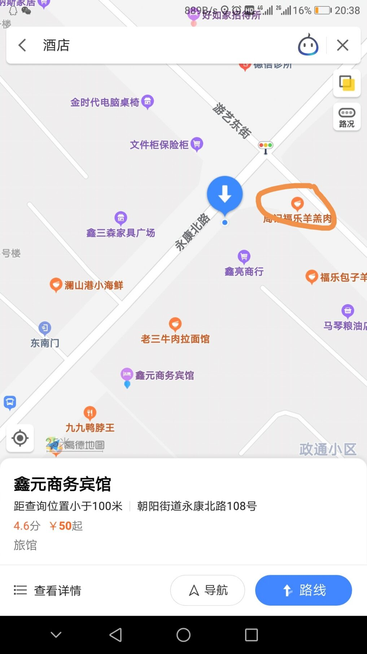

Changelog

V1.1: 增加flag，更换宾馆名称